Câu 45. [DS12.C1.2.BT.b] (THPT Lương Thế Vinh - Hà Nội - Lần 1 - 2017 - 2018 - BTN) Cho hàm số . Diện tích của tam giác có ba đỉnh là ba điểm cực trị của đồ thị hàm số đã cho có giá trị là
A. . B. . C. . D. .
Lời giải
Chọn C
Tập xác định .
Ta có
Bảng biến thiên
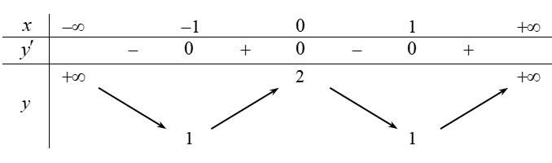
Đồ thị hàm số có ba điểm cực trị , , .
Nhận xét cân tại . Vì vậy .
Câu 36: [DS12.C1.2.BT.b] (SGD Hải Phòng - HKII - 2016 - 2017) Cho hàm số . Hãy chọn mệnh đề đúng ?
A. Hàm số đạt cực đại tại điểm . B. Hàm số đạt cực tiểu tại điểm
C. Hàm số đạt cực tiểu tại điểm . D. Hàm số đạt cực đại tại điểm .
Lời giải
Chọn C
Ta có .
Ta có bảng biến thiên

Từ bảng biến thiên ta có hàm số đạt cực tiểu tại .
Câu 38: [DS12.C1.2.BT.b] (SGD Hải Phòng - HKII - 2016 - 2017) Cho hàm số liên tục trên và có bảng xét dấu của như sau:

Tìm số cực trị của hàm số
A. 3. B. 0. C. 2. D. 1.
Lời giải
Chọn C
Dựa vào bảng xét dấu của ta thấy đổi dấu 2 lần.
Vậy số điểm cực trị của hàm số là .
Câu 5. [DS12.C1.2.BT.b] (SGD Bà Rịa - Vũng Tàu - Lần 1 - 2017 - 2018)Tọa độ điểm cực đại của đồ thị hàm số là
A. . B. . C. . D. .
Lời giải
Chọn B
Tập xác định .
; .
Bảng biến thiên

Vậy tọa độ điểm cực đại của đồ thị hàm số là .
Câu 22: [DS12.C1.2.BT.b] (SGD Bà Rịa - Vũng Tàu - Lần 1 - 2017 - 2018)Tập hợp tất cả giá trị thực của tham số để hàm số có điểm cực trị là
A. . B. .
C. . D. .
Lời giải
Chọn A.
.
Hàm số có điểm cực trị: có hai nghiệm phân biệt .
Câu 15: [DS12.C1.2.BT.b] [Đề thi thử-Liên trường Nghệ An-L2] Cho hàm số xác định, liên tục trên và có bảng biến thiên:
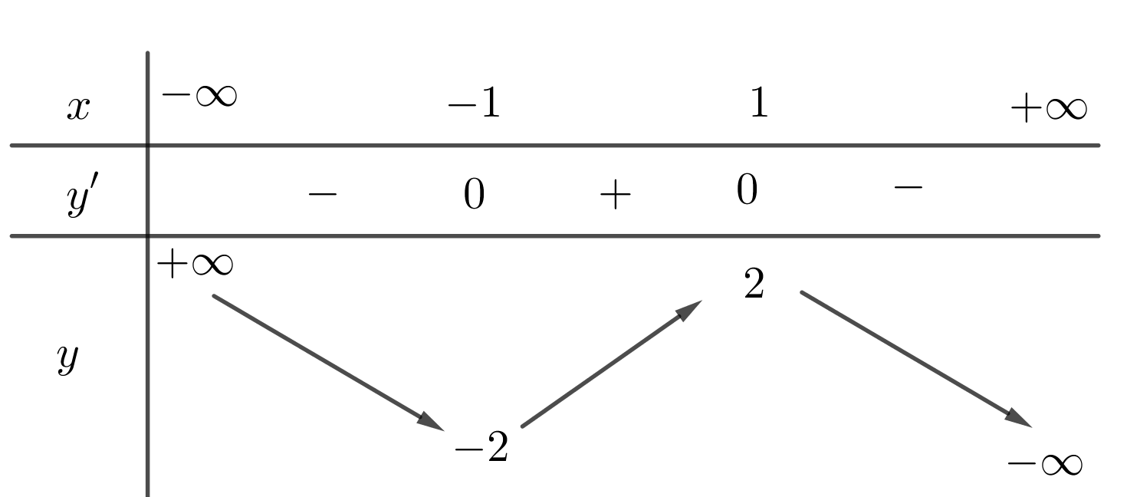
Khẳng định nào sau đây đúng?
A. Hàm số có giá trị cực tiểu bằng và giá trị cực đại bằng .
B. Hàm số có giá trị lớn nhất bằng và giá trị nhỏ nhất bằng .
C. Hàm số đạt cực đại tại và đạt cực tiểu tại .
D. Hàm số có đúng một cực trị.
Hướng dẫn giải
Chọn A
Dựa vào bảng biến thiên ta thấy hàm số có giá trị cực tiểu bằng và giá trị cực đại bằng .
Câu 32: [DS12.C1.2.BT.b] [THPT Chuyên SPHN-2017] Khoảng cách từ điểm cực đại của đồ thị hàm số đến trục hoành là
A. . B. . C. . D. .
Lời giải
Chọn B
.
.
BBT.
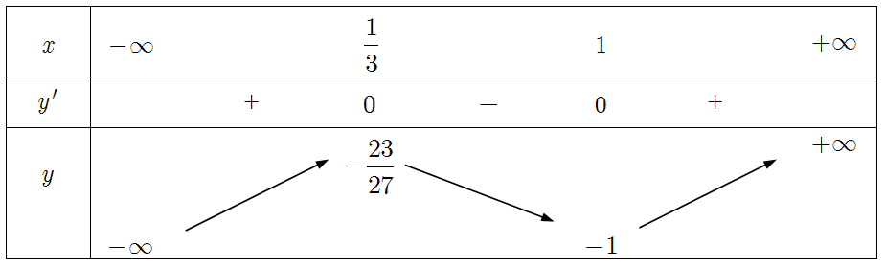.
Tọa độ điểm cực đại .
.

